FORMULARIO DE INFORMACIÓN Y CONSENTIMIENTO INFORMADO ESCRITO
Orden de 8 de julio de 2009 (BOJA nº 152 de fecha 6 de agosto) por la que se dictan instrucciones a los Centros del Sistema Sanitario Público de Andalucía, en relación al procedimiento de Consentimiento Informado.

CENTRO SANITARIO |  |  | SERVICIO DE  UGC CIRUGÍA PEDIÁTRICA
1 | DOCUMENTO DE INFORMACIÓN PARA (*) TORACOSCOPIA
Este documento sirve para que usted, o quien lo represente, dé su consentimiento para esta intervención. Eso significa que nos autoriza a realizarla.
Puede usted retirar este consentimiento cuando lo desee. Firmarlo no le obliga a usted a hacerse la intervención. De su rechazo no se derivará ninguna consecuencia adversa respecto a la calidad del resto de la atención recibida. Antes de firmar, es importante que lea despacio la información siguiente.
Díganos si tiene alguna duda o necesita más información. Le atenderemos con mucho gusto.

(*) Indicar el nombre del procedimiento/intervención a realizar; si es posible, además del nombre técnico que siempre debe figurar, puede tratar de expresarlo con un nombre más sencillo.

1.1 |  | LO QUE USTED DEBE SABER:
EN QUÉ CONSISTE. PARA QUÉ SIRVE:
El propósito principal de la intervención es conseguir un acceso lo menos traumático posible a la cavidad torácica, que permita explorar, diagnosticar y tratar la patología torácica.

El lado a explorar es el :

CÓMO SE REALIZA:
La intervención se inicia introduciendo dentro del tórax, a través de una pequeña incisión, un trócar (un pequeño tubo) con una cámara conectada a un monitor de TV, que permite explorar y entrar en la cavidad pleural. Una vez ya tengamos el espacio de trabajo adecuado, se puede realizar una segunda y tercera incisión e insertar (bajo observación directa) nuevos trócares y los instrumentos precisos para ampliar las maniobras de exploración, diagnóstico y tratamiento precisas, según hallazgos. El espacio de trabajo se facilita con la introducción de aire entre las pleuras (neumotórax) asociada en ocasiones a una muy leve perfusión de gas intrapleural (CO2). Al finalizar la intervención, se puede dejar un tubo de drenaje en el espacio pleural.
Mediante la toracoscopia, se puede:
- examinar la cavidad torácica,
- evacuar el líquido pleural,
- tomar biopsias (muestras de tejido) de las lesiones pleurales, pulmonares o mediastínicas,
- y en casos indicados, instilar sustancias dentro de la cavidad para provocar una adherencia de las superficies pleurales (una pleurodesis) y evitar así la reacumulación de líquido o aire.

Dadas las características complejas del proceso, o de surgir algún imprevisto, el equipo médico podrá variar la técnica quirúrgica programada, incluyendo la posibilidad de convertirla en una toracotomía (cirugía abierta convencional) en casos con hallazgos de patologías complejas, dificultades técnicas significativas o complicaciones graves.

QUÉ EFECTOS LE PRODUCIRÁ:
Pequeñas cicatrices en el tórax.

EN QUÉ LE BENEFICIARÁ:
Se podrá establecer un diagnóstico y/o realizar el tratamiento de su patología.
Recuperación postoperatoria más rápida y menor dolor postoperatorio en el procedimiento toracoscópico que en la cirugia abierta (toracotomia).

OTRAS ALTERNATIVAS DISPONIBLES EN SU CASO:
La alternativa es realizar una toracotomía abierta, generalmente con indicaciones muy precisas.

En su caso:

CENTRO SANITARIO | SERVICIO DE  UGC CIRUGÍA PEDIÁTRICA
QUÉ RIESGOS TIENE:
Cualquier actuación médica tiene riesgos. La mayor parte de las veces los riesgos no se materializan, y la intervención no produce daños o efectos secundarios indeseables. Pero a veces no es así. Por eso es importante que usted conozca los riesgos que pueden aparecer en este proceso o intervención.

- LOS MÁS FRECUENTES:
- Extensión de aire al tejido subcutáneo.
- Infección y sangrado de las heridas.
- Persistencia de fuga de aire por el drenaje pleural.
- Dolor prolongado en la zona de la operación.
- Persistencia del colapso pulmonar.
- Rechazo del material de sutura.
- Cicatrización anómala.
- Posibilidad de tener que insertar nuevos tubos en la cavidad pleural más adelante.

- LOS MÁS GRAVES:
- Infección de la cavidad pleural o del pulmón.
- Riesgo de lesión de estructuras vasculares y vísceras intratorácicas durante la realización del procedimiento (hemorragia, fístula bronquial, lesión esofágica,lesión de grandes vasos.... ).
- Riesgos propios de la inmovilización postoperatoria en cama (trombosis venosa profunda y embolismo pulmonar, atelectasia), infrecuentes en niños y con esta técnica.
- Restricción y/u obstrucción respiratoria tras la resolución del proceso.
- Riesgos de reacciones cardiovasculares durante el procedimiento.

Estas complicaciones, habitualmente, se resuelven con tratamiento médico (medicamentos, sueros, etc.) pero pueden llegar a requerir una reintervención, en algunos casos.

Pueden ocurrir, pero són muy infrecuentes ,las complicaciones derivadas del uso de material de quirófano (bisturí eléctrico,manta térmica,etc) o las complicaciones posturales.

- LOS DERIVADOS DE SUS PROBLEMAS DE SALUD:

SITUACIONES ESPECIALES QUE DEBEN SER TENIDAS EN CUENTA:
Posibilidad de requerir toracotomía para tratamiento definitivo de la patología hallada. (Intervención quirúrgica)
Pueden existir circunstancias que aumenten la frecuencia y gravedad de riesgos y complicaciones a causa de enfermedades que su hija ya padece. Para ser valoradas debe informar a su médico de sus posibles alergias medicamentosas, alteraciones de la coagulación, enfermedades, medicaciones actuales o cualquier otra circunstancia.

OTRAS INFORMACIONES DE INTERÉS (a considerar por el/la profesional):
La intervención precisa anestesia general, que será informada por el Servicio de Anestesiología y Reanimación.

OTRAS CUESTIONES PARA LAS QUE LE PEDIMOS SU CONSENTIMIENTO:

- A veces, durante la intervención, se producen hallazgos imprevistos. Pueden obligar a tener que modificar la forma de hacer la intervención y utilizar variantes de la misma no contempladas inicialmente.

- A veces es necesario tomar muestras biológicas para estudiar mejor su caso. Pueden ser conservadas y utilizadas posteriormente para realizar investigaciones relacionadas con la enfermedad que usted padece. No se usaran directamente para fines comerciales. Si fueran a ser utilizadas para otros fines distintos se le pediría posteriormente el consentimiento expreso para ello. Si no da su consentimiento para ser utilizadas en investigación, las muestras se destruirán una vez dejen de ser útiles para documentar su caso, según las normas del centro. En cualquier caso, se protegerá adecuadamente la confidencialidad en todo momento.

- También puede hacer falta tomar imágenes, como fotos o videos. Sirven para documentar mejor el caso. También pueden usarse para fines docentes de difusión del conocimiento científico. En cualquier caso serán usadas si usted da su autorización. Su identidad siempre será preservada de forma confidencial.

CENTRO SANITARIO |  | SERVICIO DE  UGC CIRUGÍA PEDIÁTRICA
1.2 | IMÁGENES EXPLICATIVAS
En este espacio podrán insertarse con carácter opcional imágenes explicativas, esquemas anatómicos, pictogramas etc. que faciliten y permitan explicar de manera más sencilla la información al paciente.

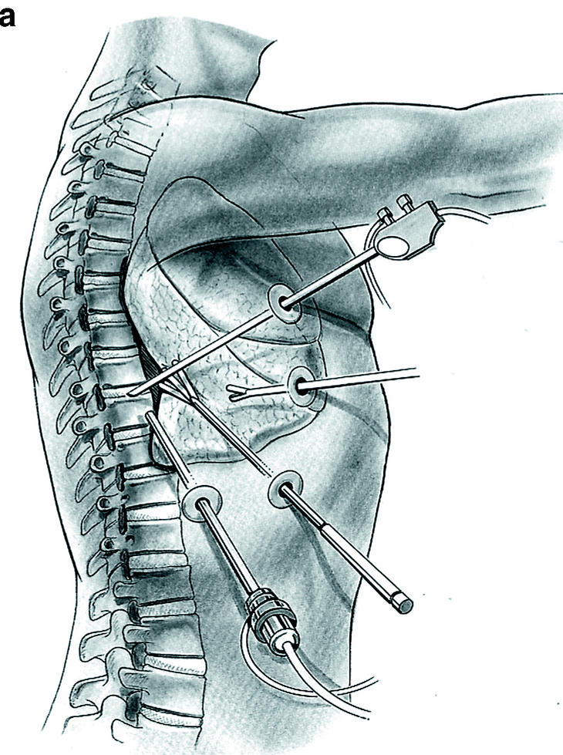

CENTRO SANITARIO |  | SERVICIO DE  UGC CIRUGÍA PEDIÁTRICA
2 | CONSENTIMIENTO INFORMADO
2.1 | DATOS DEL/DE LA PACIENTE Y DE SU REPRESENTANTE (sólo en caso de incapacidad del/de la paciente)
APELLIDOS Y NOMBRE, DEL PACIENTE |  |  | DNI / NIE
APELLIDOS Y NOMBRE, DEL/DE LA REPRESENTANTE LEGAL |  |  | DNI / NIE

2.2 | PROFESIONALES QUE INTERVIENEN EN EL PROCESO DE INFORMACIÓN Y/O CONSENTIMIENTO
APELLIDOS Y NOMBRE |  | FECHA | FIRMA
APELLIDOS Y NOMBRE |  | FECHA | FIRMA
APELLIDOS Y NOMBRE |  | FECHA | FIRMA
APELLIDOS Y NOMBRE |  | FECHA | FIRMA
APELLIDOS Y NOMBRE |  | FECHA | FIRMA

2.3 | CONSENTIMIENTO
Yo, D/Dña , manifiesto que estoy conforme con la intervención que se me ha propuesto. He leído y comprendido la información anterior. He podido preguntar y aclarar todas mis dudas. Por eso he tomado consciente y libremente la decisión de autorizarla. También sé que puedo retirar mi consentimiento cuando lo estime oportuno.

SI NO Autorizo a que se realicen las actuaciones oportunas, incluyendo modificaciones en la forma de realizar la intervención, para evitar los peligros o daños potenciales para la vida o la salud, que pudieran surgir en el curso de la intervención.
SI NO Autorizo la conservación y utilización posterior de mis muestras biológicas para investigación relacionada directamente con la enfermedad que padezco.
SI NO Autorizo que, en caso de que mis muestras biológicas vayan a ser utilizadas en otras investigaciones diferentes, los investigadores se pongan en contacto conmigo para solicitarme consentimiento.
SI NO Autorizo la utilización de imágenes con fines docentes o de difusión del conocimiento científico.
NOTA: Márquese con una cruz.
En a de de

EL/LA PACIENTE EL/LA REPRESENTANTE LEGAL (sólo en caso de incapacidad del paciente)

Fdo.: Fdo.:

CENTRO SANITARIO |  | SERVICIO DE  UGC CIRUGÍA PEDIÁTRICA

2.4 | RECHAZO DE LA INTERVENCIÓN
Yo, D/Dña. , no autorizo a la realización de esta intervención. Asumo las consecuencias que de ello puedan derivarse para la salud o la vida.

En a de de

EL/LA PACIENTE EL/LA REPRESENTANTE LEGAL (sólo en caso de incapacidad del paciente)

Fdo.: Fdo.:

2.5 | REVOCACIÓN DEL CONSENTIMIENTO
Yo, D/Dña , de forma libre y consciente he decidido retirar el consentimiento para esta intervención. Asumo las consecuencias que de ello puedan derivarse para la salud o la vida.

En a de de

EL/LA PACIENTE EL/LA REPRESENTANTE LEGAL (sólo en caso de incapacidad del paciente)

Fdo.: Fdo.:

